**Tuần 1:**

**Tên thành viên:**

**1.Nguyễn Giang Quế Trân**

**2.Trần Hoài Bão**

***Đề tài: Xây dựng website bán tràn sữa online***

**CHƯƠNG 1**

1. **Giới thiệu**
   1. **Đặt vấn đề**

Ngày nay hệ thống các cửa hàng ăn uống mọc lên ngày càng nhiều, nhất là tại các khu vực trung tâm lớn trong thành phố HCM, Hà Nội… Song song với các hệ thống các của hàng KFC, Loteria thì các trà sữa quán cũng mọc lên không ít. Hiện nay giới trẻ ngày càng ưa chuộng trà sữa. Việc các quán trà sữa và thương hiệu trà sữa ra đời ngày càng nhiều đã chứng tỏ điều đó. Để đáp ứng chon nhu cầu quản lý các quán trà sữa nhỏ, lẻ không phải là việc đơn giản có thể làm thủ công mà không mắc sai sót. Vì vậy, nhóm đã quyết định chọn phát triển một website bán trà sữa online một phần đáp ứng nhu cầu hiên nay.

Với tinh thần đó chúng tôi, những sinh viên của ngành công nghệ thông tin quyết định xây dựng hệ thống “Website bán trà sữa online” nhằm mục đích cung cấp các thông tin cần thiết cho khách hàng về giá cả, loại trà sữa, nơi mua được thuận lợi nhất. Bên phía chủ các cửa hàng hệ thống sẽ góp phần quản bá hình ảnh thương hiệu, cũng như cung cấp và tìm kiếm khách hàng ngày càng nhiều hơn.

1. **Mục tiêu của đề tài**

Nhóm chọn quán trà sữa Uni zone làm nơi phát triển và sử dụng website của nhóm khi hoàn thiện. Nhận Thấy quán Uni zone là một quán trà sữa có quy mô nhỏ ( về không gian ). Tuy nhiên hiện nay giới trẻ rất thích uống trà sữa và đặt biệt là lượng học sinh thường xuyên di chuyển ngang qua quán đã làm cho lượng khách hàng của quán ngày càng đông so với quy mô của quán. Do không gian nhỏ nên lượng khách mua mang về ngày càng nhiều , do đó xây dựng một website đặt trà sữa online là điều rất cần thiết và tiết kiệm thời gian cũng như hỗ trợ khách hàng đặt hàng và thanh toán online trên trang web của quán đây cũng là mục tiêu chính của nhóm.

Nhóm đã quyết định sẽ hoàn thành website gồm có những chức năng sau:

* Trang chủ: giới thiệu về quán và những thông tin món mới…
* Menu: gồm tất cả các món trong quán, có chức năng thêm vào giỏ hàng và đặt hàng.
* Cửa hàng: Giới thiệu và địa chỉ của các chi nhánh trong quán
* Giới thiệu và hướng dẫn đặt trà sữa: gồm có các điều khoản mua hàng và danh sách các đối tác giao hàng.
* Liên hệ: gồm có thông tin liên hệ và tuyển dụng.
* Đăng kí và đăng nhập

Đó là các tính năng cơ bản mà nhóm dự định sẽ phát triển cho website.

# CHƯƠNG 2

1. **Mô tả nghiệp vụ**
   1. **Tổng quan**

**1. Chức năng cơ bản:**

Các chức năng cơ bản được tóm lược như sau:

* Quản lý và hiển thị các thông tin về các món
* Quản lý các tài khoản admin và tài khoản người dùng.
* Thống kê doanh thu
* Xử lý đặt món online

**2. Cơ cấu tổ chức**

Hệ thống được tổ chức thành 5 mức:

* ***Khách vãng lai:***
* Xem thông tin về các món
* Đăng kí thành viên
* ***Thành viên***
* Đăng nhập hệ thống
* Cập nhật thông tin cá nhân
* Xem thông tin về các món
* Đặt món online
* Hủy đơn đã đặt

***Admin quản trị hệ thống***

* Đăng nhập hệ thống
* Xem thông tin về các món
* Cập nhật , sửa xóa các món
* Tạo lập, quản lý và phân quyền các tài khoản trên hệ thống
* Quản lý danh sách các món

1. **Quy trình đặt hàng**

Quy trình khi khách hàng thêm món vào giỏ hàng:

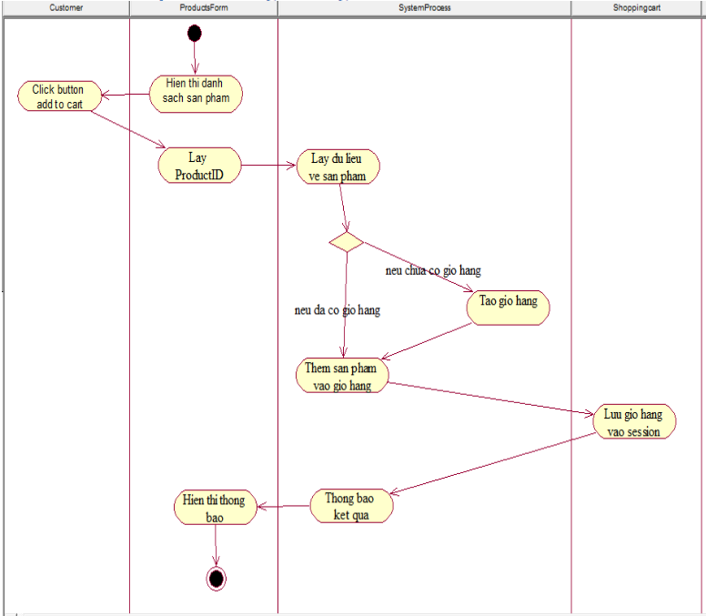

Các yêu cầu căn bản , bắt buộc

|  |  |
| --- | --- |
| Y1 | Trang quản trị - Đăng, xóa, sửa, thống kê doanh thu sản phẩm |
| Y2 | Thanh toán qua momo |
| Y3 | Đăng ki – đăng nhập thành viên |

1. **Quy trình xử lý đơn đặt hàng**

